## 问题思考

在使用地图App中，我们经常需要对界面进行缩放操作来更加便利的查看位置。那么在Appium中怎样去模拟这类操作呢？

## MultiAction

MultiAction 是多点触控的类，可以模拟用户多点操作。主要包含 **add()** 和 **perform()** 两个方法， MultiAction可以结合前面所学的 **ActionTouch**可以模拟出用户的多个手指滑动的操作效果；

from appium.webdriver.common.multi_action import MultiAction

from appium.webdriver.common.touch_action import TouchAction

### 加载：

方法add(self, *touch_actions)将TouchAction对象添加到MultiAction中，稍后再执行。

##### 参数：

* touch_actions - 一个或多个TouchAction对象，描述一个手指要执行的动作链

##### 用法

a1 = TouchAction(driver)

a1.press(el1).**move_to(el2).release()**

a2 = TouchAction(driver)

a2.press(el2).**move_to(el1).release()**

**MultiAction(driver).add(a1,** a2)

### 执行

perform(self) 执行存储在对象中的操作。

##### 用法

a1 = TouchAction(driver)

a1.press(el1).**move_to(el2).release()**

a2 = TouchAction(driver)

a2.press(el2).**move_to(el1).release()**

**MultiAction(driver).add(a1,** a2).perform()

Ps：是不是有点类似Python里面的多线程和多进程的使用。

## 多点触控操作实践——地图App缩放

#### 测试场景

安装启动百度地图Android app 进入地图后分别进行放大缩小操作

#### 测试环境

* Appium 1.7.2
* Win10 64bit
* 夜神模拟器 Android5.1.1
* 百度地图Android版 V10.6.5

#### 滑动原理图解

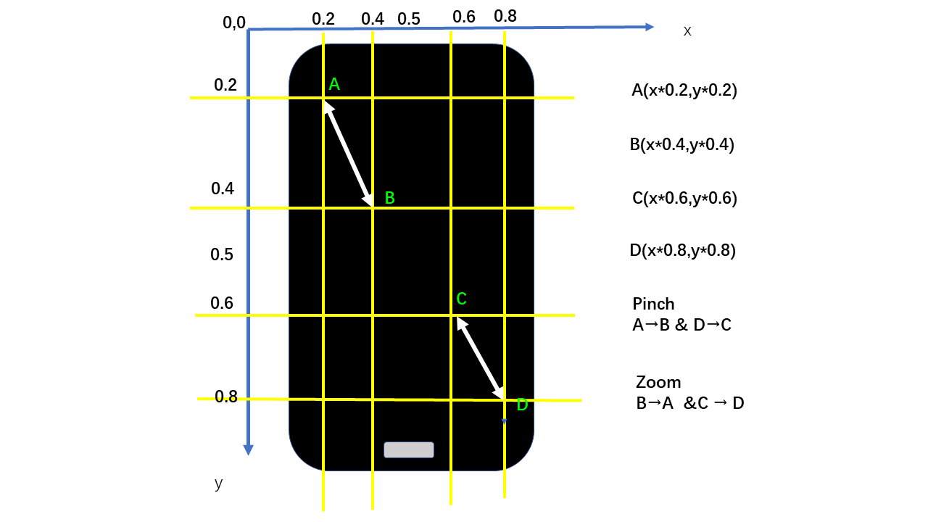

#### 代码实现

multi_action.py

**from** appium **import** webdriver

**from** time **import** sleep

**from** appium.webdriver.common.touch_action **import** TouchAction

**from** appium.webdriver.common.multi_action **import** MultiAction

desired_caps={}

desired_caps['platformName']='Android'

desired_caps['deviceName']='127.0.0.1:62025'

desired_caps['platforVersion']='5.1.1'

desired_caps['app']=r'C:\Users\Shuqing\Desktop\com.baidu.BaiduMap.apk'

desired_caps['appPackage']='com.baidu.BaiduMap'

desired_caps['appActivity']='com.baidu.baidumaps.WelcomeScreen'

driver=webdriver.Remote('http://localhost:4723/wd/hub',desired_caps)

driver.implicitly_wait(5)

driver.find_element_by_id('com.baidu.BaiduMap:id/dj2').click()

driver.find_element_by_id('com.baidu.BaiduMap:id/byo').click()

x=driver.get_window_size()['width']

y=driver.get_window_size()['height']

**def** **pinch**():

action1=TouchAction(driver)

action2=TouchAction(driver)

zoom_action=MultiAction(driver)

action1.press(x=x*0.2,y=y*0.2).wait(1000).move_to(x=x*0.4,y=y*0.4).wait(1000).release()

action2.press(x=x*0.8,y=y*0.8).wait(1000).move_to(x=x*0.6,y=y*0.6).wait(1000).release()

print('start pinch...')

zoom_action.add(action1,action2)

zoom_action.perform()

**def** **zoom**():

action1=TouchAction(driver)

action2=TouchAction(driver)

zoom_action=MultiAction(driver)

action1.press(x=x*0.4,y=y*0.4).wait(1000).move_to(x=x*0.2,y=y*0.2).wait(1000).release()

action2.press(x=x*0.6,y=y*0.6).wait(1000).move_to(x=x*0.8,y=y*0.8).wait(1000).release()

print('start zoom...')

zoom_action.add(action1,action2)

zoom_action.perform()

**if** __name__ == '__main__':

**for** i **in** range(3):

pinch()

**for** i **in** range(3):

zoom()

## 参考资料

<http://appium.io/docs/cn/writing-running-appium/touch-actions/>

<https://stackoverflow.com/questions/38565116/zoom-action-in-android-using-appium-python-client>